**Текст созданных процедур**

Общий модуль:

Процедура РассчитатьСумму(СтрокаТабличнойЧасти)Экспорт  
СтрокаТабличнойЧасти.Сумма=СтрокаТабличнойЧасти.Количество*СтрокаТабличнойЧасти.Цена ;  
КонецПроцедуры

Приходная накладная(Материалы):

&НаКлиенте  
Процедура МатериалыКоличествоПриИзменении(Элемент)  
 СтрокаТабличнойЧасти=Элементы.Материалы.ТекущиеДанные; РаботаСДокументами.РассчитатьСумму(СтрокаТабличнойЧасти);   
КонецПроцедуры  
&НаКлиенте  
 Процедура МатериалыЦенаПриИзменении(Элемент)   
 СтрокаТабличнойЧасти=Элементы.Материалы.ТекущиеДанные;  
 РаботаСДокументами.РассчитатьСумму(СтрокаТабличнойЧасти);  
 КонецПроцедуры

Оказание услуги(ПереченьУслуг):

&НаКлиенте  
Процедура ПереченьУслугЦенаПриИзменении(Элемент)   
 СтрокаТабличнойЧасти=Элементы.ПереченьУслуг.ТекущиеДанные;  
 РаботаСДокументами.РассчитатьСумму(СтрокаТабличнойЧасти);  
КонецПроцедуры  
&НаКлиенте  
Процедура ПереченьУслугКоличествоПриИзменении(Элемент) СтрокаТабличнойЧасти=Элементы.ПереченьУслуг.ТекущиеДанные;  
 РаботаСДокументами.РассчитатьСумму(СтрокаТабличнойЧасти);  
КонецПроцедуры

Оказание услуги(Материалы):

&НаКлиенте  
Процедура МатериалыЦенаПриИзменении(Элемент)   
 СтрокаТабличнойЧасти=Элементы.Материалы.ТекущиеДанные;  
 РаботаСДокументами.РассчитатьСумму(СтрокаТабличнойЧасти);  
КонецПроцедуры  
&НаКлиенте  
Процедура МатериалыКоличествоПриИзменении(Элемент)   
 СтрокаТабличнойЧасти=Элементы.Материалы.ТекущиеДанные;  
 РаботаСДокументами.РассчитатьСумму(СтрокаТабличнойЧасти);   
КонецПроцедуры

**Скриншоты интерфейса созданных документов.**

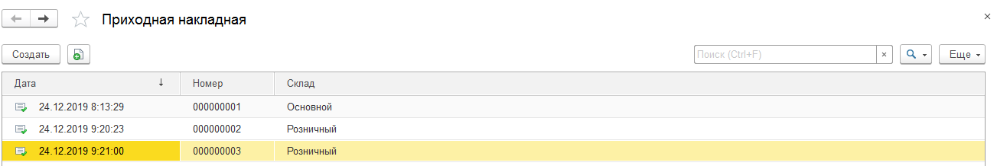

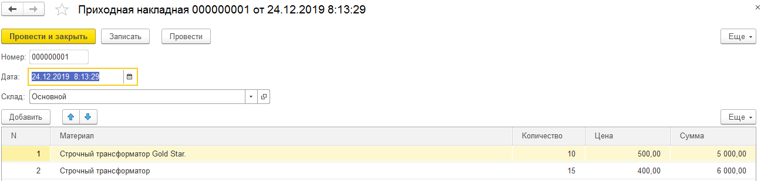

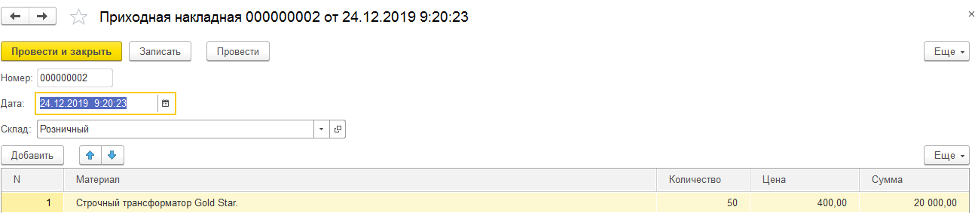

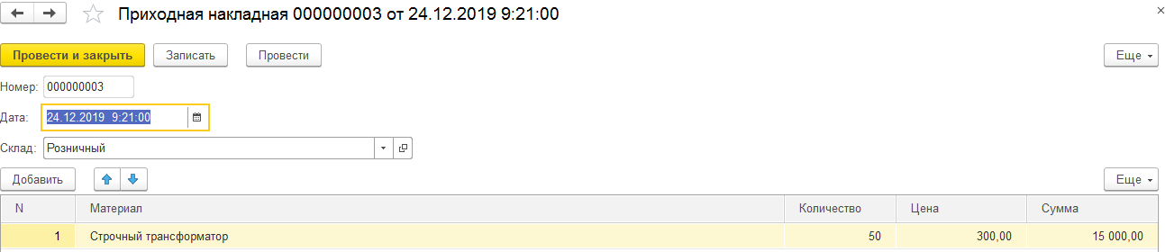

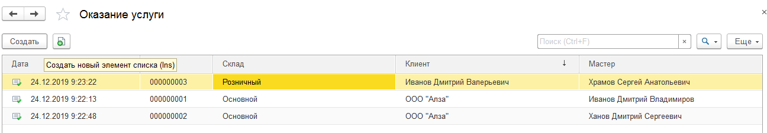

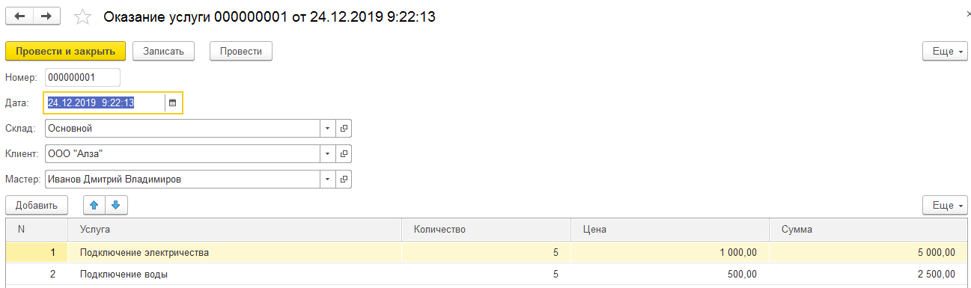

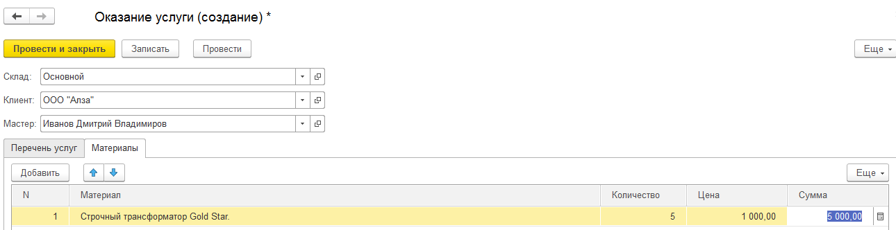

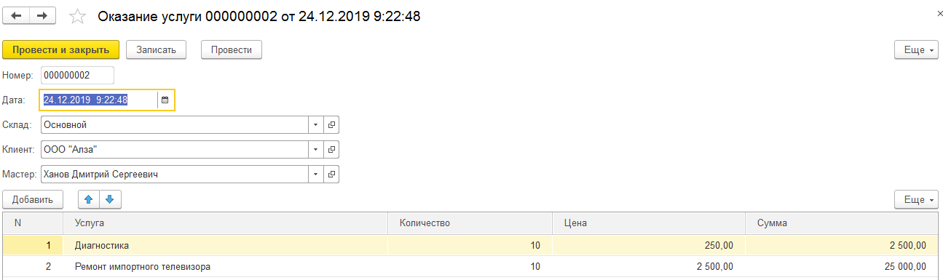

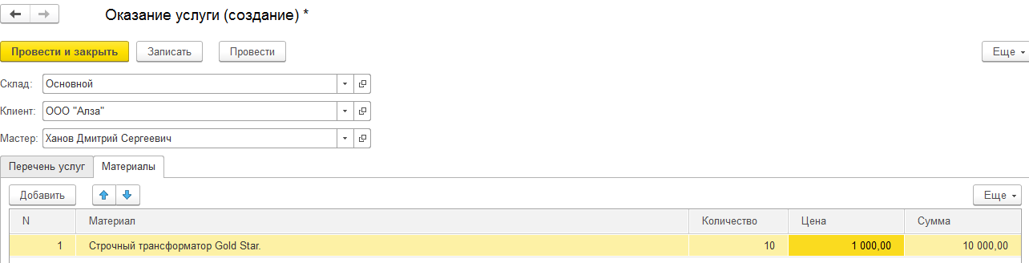

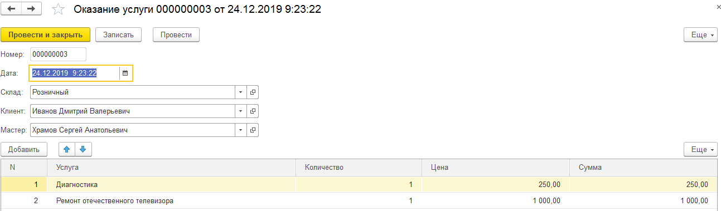

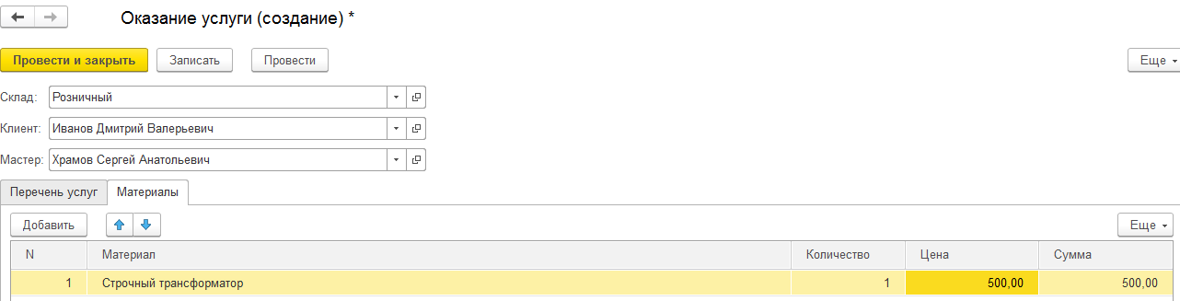

**Ответы на теоретические вопросы.**

|  |  |
| --- | --- |
| 10 | 10,1 |

1. Для чего предназначен объект конфигурации «Документ»?

Документ, как базовый объект конфигурации служит для моделирования работы с первичными документами, которые служат основой всех видов учета в любой системе учета и управления.  
Документы служат для описания таких сущностей как счета, накладные, заказы и пр. Эти сущности фиксируют различные события, происходящие в жизни организации, они привязаны ко времени, содержат вложенные таблицы, должны отражаться в учетных механизмах и т.д

10. Что такое редактор форм?

Редактор формы используется для создания и редактирования форм объектов прикладного решения. Формы объектов используются системой для визуального отображения данных в процессе работы пользователя.